Natálie Žižková, Cork Community Art Link, Irsko

Díky naší škole a Erasmu jsem měla příležitost účastnit se stáže v Irsku ve městě Cork po dobu 4 týdnů.
Pracovala jsem v organizaci Cork Community Art Link, kde jsem pomáhala marketingovému týmu, a také jsem se podílela na výrobě masek a kostýmů na průvod. Jedná se o charitu, která se zaměřuje na komunitní práci a podporuje uměleckou tvorbu.
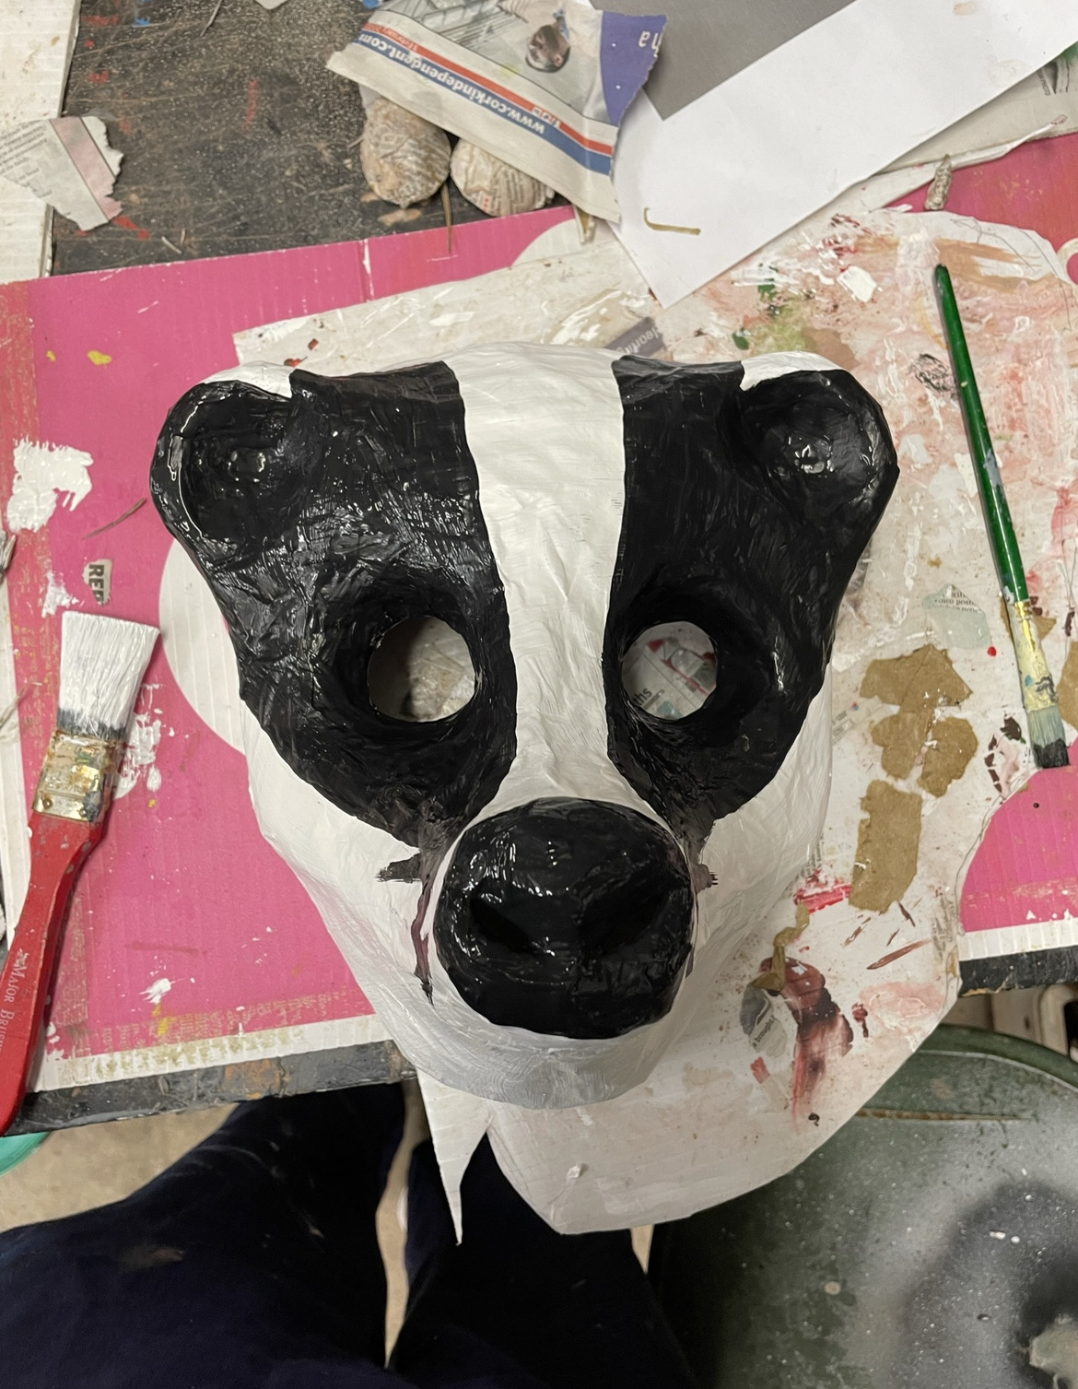
V organizaci nás bylo okolo 25 lidí, každému byl zadán vždy nějaký úkol, ale hodně lidem se úkoly v práci často měnily podle potřeby. Jeden týden mohli vypomáhat v dílně a druhý týden klidně v kanceláři.
Mým hlavním úkolem bylo pomáhat marketingovému týmu s propagací organizace a také jsem se podílela na výrobě masek a kostýmů v dílně. Marketingovému týmu jsem se hlavně starala o TikTokový a instagramový účet. Vymýšlela jsem koncepty na videa, natáčela videa a také je stříhala. V dílně jsem modelovala masky z keramiky a následně jsem je barvila.
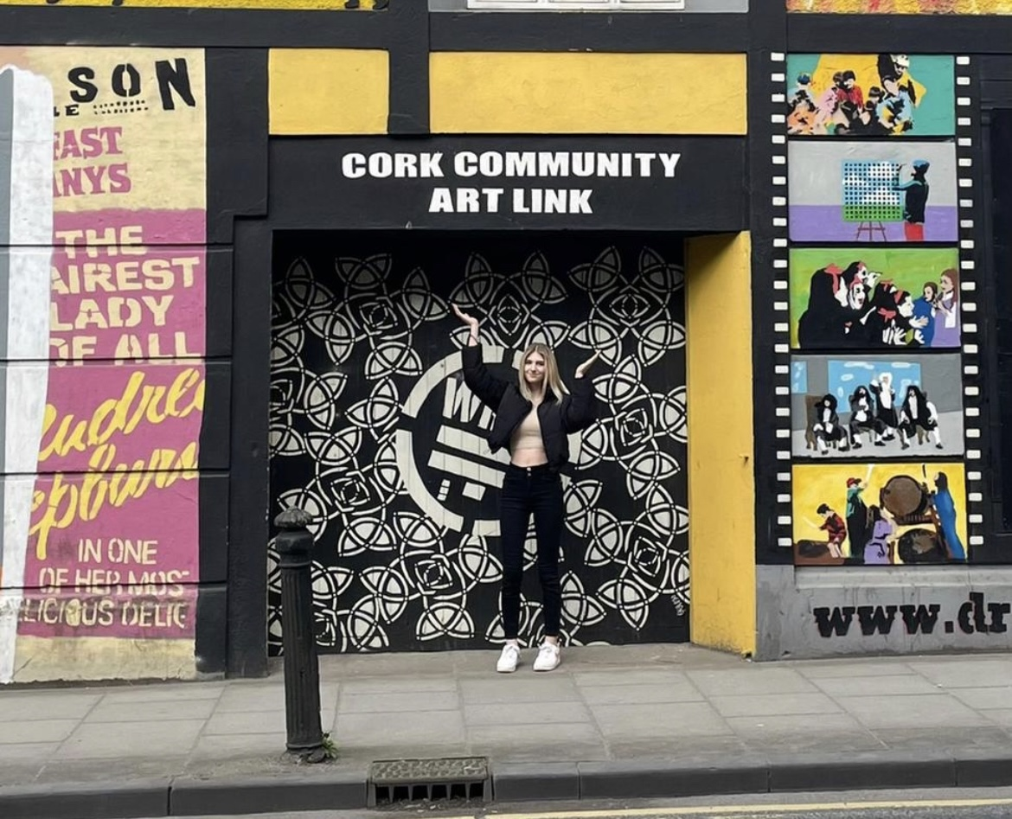
Atmosféra na pracovišti byla velmi příjemná, lidé byli milí a přátelští. Potkala jsem v práci také dost lidí z jiných zemi, jako je například Polsko nebo Španělsko.
Na praxi jsem se zlepšila ve focení a audiovizuální tvorbě, ale hlavně jsem se naučila, jak funguje a jak se dělá propagace na sociálních sítích. Naučila jsem se, co je potřeba ke správnému chodu firmy, a že to není tak jednoduché, jak to vypadá. Jakožto majitel firmy máte velkou zodpovědnost, aby vše fungovalo, jak má.
Také jsem se zlepšila v angličtině. V práci jsem neustále mluvila anglicky, takže jsem se rozmluvila. Ale také jsem zlepšila svojí slovní zásobu. Při práci s marketingovým týmem jsem se setkala s hodně pro mě neznámými slovy, kterým už teď díky stáži rozumím.
Bydlela jsem v rodině v menším, ale pěkném domečku. Na pokoji jsme byly 2. Pokoj byl pěkný a čistý. Paní, u které jsem bydlela, byla velmi milá. Jídlo bylo něco jiného, než na co jsem byla zvyklá, ale dalo se to.
Ve volném čase jsem procházela s kamarády město. Párkrát jsme si zašli někam na jídlo a cestovali jsme po Corku. Poté jsme se byli podívat i u moře.
Vše na stáži bylo hrazeno z grantu, za což jsem moc vděčná.
Než jsem vůbec odjela na stáž, tak jsem musela projít přípravným kurzem, který byl delší, ale účinný. Díky němu jsem si pořádně před odjezdem procvičila angličtinu, Přípravný kurz hodnotím pozitivně.
Jsem velice ráda, že se mi díky škole a Erasmu+ naskytla tato příležitost. Bylo to pro mě něco nového a vůbec nelituji tohoto rozhodnutí. Zlepšila jsem se v angličtině, přiučila se marketingu a poznala nové lidi a kulturu cizí země.

